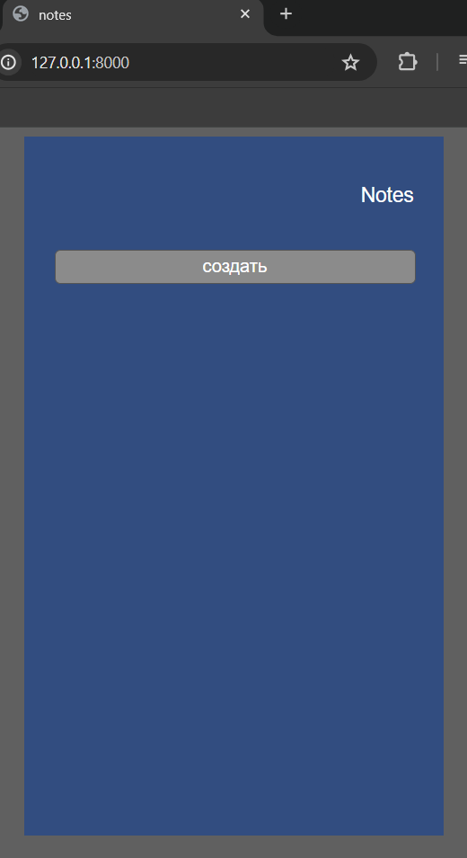

Рисунок 1. Стартовый экран Notes

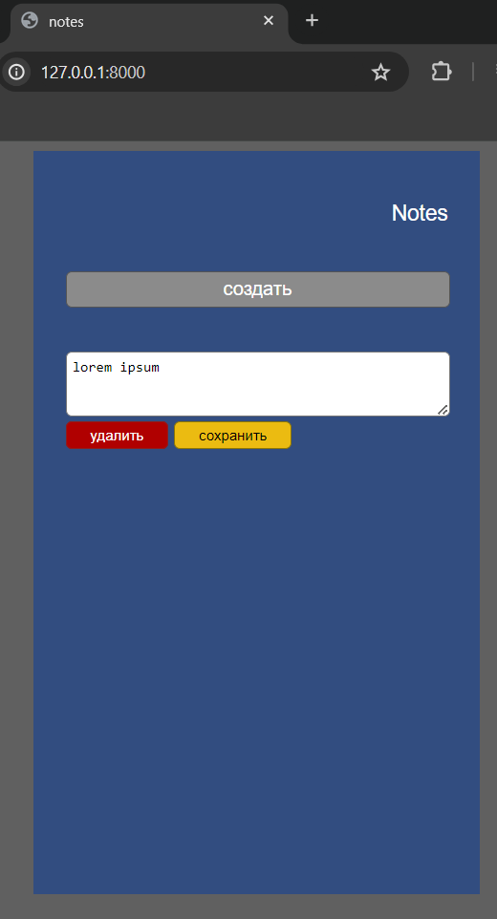

Рисунок 2. Создание записи нажатием на кнопку «Создать». Ввод текста

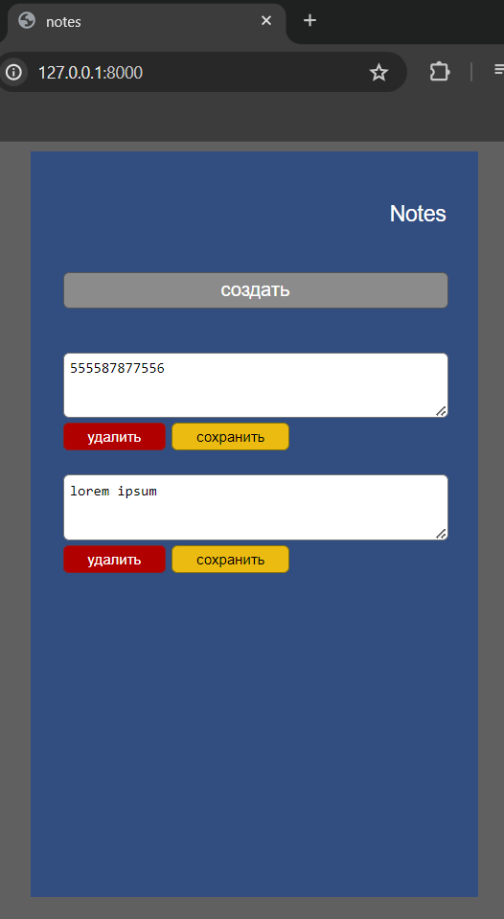

Рисунок 3. Создание второй записи. Сохранение записей в БД нажатием на «Сохранить»

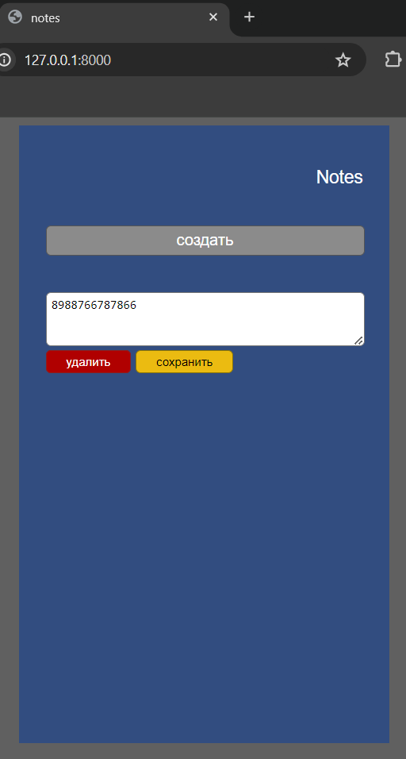

Рисунок 4. Удаление записи “lorem ipsum” нажатием на «Удалить»

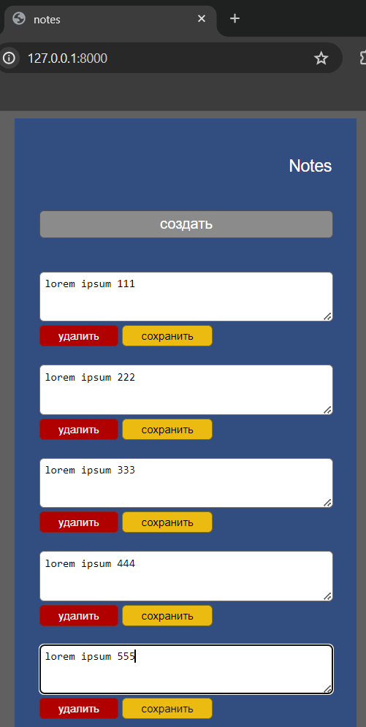

Рисунок 5. Создание нескольких записей